Versión 0.1
21/03/2025


INSTRUCTIVO DE TRABAJO
MONTAJE DE PLUMA DE SLICKLINE
SERVICIOS NASER SRL – SAN MARTIN 8500 NEUQUEN (8300) +54 9 2994 57-6619

Realizado por : | Verificado por : | Aprobado por :
Diego Morales | Ariel Costallat | Juan Basoalto
Supervisor de operaciones | Ref. SGC | Coordinador de operaciones

- Objeto:
Establecer las condiciones particulares para el montaje y desmontaje de pluma de Slickline.
- Alcance:
Todas las Operaciones de Servicios NASER SRL que requieran esta tarea.
- Referencias
- ISO 9001: 2015
- ISO 14001:2015
- ISO 45001:2018
- Descripción
  - Realizar permiso de trabajo y minuta de seguridad.
4.2 Delimitar el área de trabajo, colocando conos y carteles correspondientes.
4.3 Verificar armadura de boca de pozo y sus correspondientes presiones, de directa y entre-columna (Cuando no se cuente con manómetro en entre-columna y sea necesario su chequeo, solicitar el dato o instrumento al supervisor de la operadora).
4.4 Alinear equipo y pluma con boca de pozo hasta su posición final de trabajo. Esta tarea lo realizara el chofer, siguiendo las señas del operador quien lo guiara en la maniobra (Está terminantemente prohibido realizar maniobras con el equipo hacia atrás sin que otro operario le haga señas al chofer).
4.5 En caso que el pozo tenga cerco perimetral desarmar, si el cerco se encuentra soldado o resulta imposible sacar las tuercas de los bulones, llamar al supervisor de operadora para coordinar las medidas a tomar o cambio de locación.
4.6 Se debe tener en cuenta que es necesario desmontar el cerco para para que ingrese la pluma y alambre.
4.7 Levantar y asegurar la lona del camión, luego bajar herramientas, caballetes y mangueras, realizando estas tareas entre dos personas. Ubicándose en el equipo y en locación.
4.8 Sacar suficiente alambre del tambor del equipo, armar las patas de la pluma con sus pernos correspondientes, luego desenganchar pluma y alinear equipo de slickline.
4.9 Conectar mangueras hidráulicas, encastrar la bomba del equipo, realizar revisión visual de las patas y los vientos del mástil.
4.10 Levantar el primer tramo de la pluma y colocar el perno de sujeción.
4.11 Retirar el perno del tramo superior y continuar subiendo, hasta llegar a la posición adecuada, luego verificar que estén enganchadas las trabas correspondientes.
4.12 Sacar cable de malacate hasta llegar a nivel del terreno.
4.13 Cerrar la válvula superior o de maniobras (operativa). En caso de que la armadura no cuente con la misma, consultar con el supervisor de la operadora para manipular la válvula sobre maestra.
4.14 Cerrar válvula lateral, cuando la operación a realizar lo requiera.
4.15 Descomprimir boca de pozo y colocar la conexión correspondiente a la medida.
4.16 Levantar BOP y acoplarla a la conexión, luego retirar tapa de izaje y en caso de utilizar BOP hidráulica, conectar sus mangueras correspondientes.
4.17 Armar equipo de presión considerando stufing box, toolcatcher (Utilizarlo en caso de estar disponible) y la cantidad de lubricadores que sean necesarios para la operación, con su respectivo tren de herramientas.
4.18 Colocar Clamp al alambre antes de izar el lubricador.
4.19 Levantar lubricadores, ayudándose con la soga guía, hasta llegar a la altura de la BOP.
4.20 Colocar polea de reenvío, luego tensar alambre y retirar el Clamp para comenzar la operación.
4.21 Una vez comenzada la operación, se sacará la conexión superior de la BOP para ser el remplazo de las herramientas a ser bajadas.

  - Desmontaje de pluma y equipo de control de presión

4.22.1 Una vez finalizada la operación, retirar conexión de la parte superior de BOP y colocar Clamp.
4.22.2 Retirar alambre de la polea de reenvío y comenzar a bajar lubricador ayudándose con la soga guía.
4.22.3 Colocar tapa de izaje de BOP, luego desconectar las mangueras hidráulicas y finalmente desenroscarla para ser colocada en su lugar de transporte.
4.22.4 Armar BDP e informar a supervisor de la operadora para su puesta en producción.
4.22.5 Colocar la soga de maniobras en el cable de la pluma y levantar hasta la parte superior de la misma para retirar las trabas del tramo superior.
4.22.6 Una vez retiradas estas, liberar cable lentamente para bajar el tramo superior.
4.22.7 Colocar el perno para trabar el tramo superior con el primer tramo.
4.22.8 Sacar el perno del primer tramo que sujeta este al chasis de la pluma y liberar cable lentamente para ser bajado hasta su posición de transporte. (en caso de tener cilindro hidráulico liberar cable del malacate para acompañar el posicionamiento de este).
4.22.8 El chofer con ayuda del operador, quien lo guiara en la maniobra, realizara el enganchado de la pluma y desmontara las patas de esta (Esta terminantemente prohibido realizar maniobras con el equipo hacia atrás sin que otro operario le haga señas al chofer).
4.22.9 Retirar equipo de BDP y realizar montaje de cerco perimetral, finalmente limpiar armadura de BDP.
4.22.10 Para realizar el transporte del equipo de presión, el mismo se debe encontrar totalmente desarmado obligatoriamente, sin tener relevancia la distancia a recorrer por el equipo.

4.23 Uso de Grúa de Arrastre
En caso de utilizar la grúa de arrastre, se debe realizar el montaje de la siguiente forma:
    - Realizar permiso de trabajo y minuta de seguridad.
    - Delimitar el área de trabajo, colocando conos y carteles correspondientes.
    - Verificar armadura de boca de pozo y sus correspondientes presiones, de directa y entre-columna (Cuando no se cuente con manómetro en entre-columna y sea necesario su chequeo, solicitar el dato o instrumento al supervisor de la operadora).
    - Alinear equipo y grúa con boca de pozo hasta su posición final de trabajo. Esta tarea la realizará el chofer, siguiendo las señas del operador, quien lo guiará en la maniobra (Está terminantemente prohibido realizar maniobras con el equipo hacia atrás sin que otro operario le haga señas al chofer).
    - En caso que el pozo tenga cerco perimetral desarmar, si el cerco se encuentra soldado o resulta imposible sacar las tuercas de los bulones, llamar al supervisor de operadora para coordinar las medidas a tomar o cambio de locación.
    - Se debe tener en cuenta que es necesario desmontar el cerco para para que ingrese la grúa y alambre.
    - Levantar y asegurar la lona del camión, luego bajar herramientas, caballetes y mangueras, realizando estas tareas entre dos personas. Ubicándose en el equipo y en locación.
    - Sacar suficiente alambre del tambor del equipo, armar las patas de la grúa con sus pernos correspondientes, posicionando primero las patas principales y luego las secundarias, asegurándose que las mismas estén firmes y no permitan movimientos en la estructura, luego desenganchar la grúa y alinear equipo de slick line.
    - Realizar revisión visual de las patas.
    - Desbloquear la torre principal de la grúa y moverla cuidadosamente hacia la derecha, hasta que quede posicionada en línea a la lanza de transporte.
    - Conectar mangueras hidráulicas, encastrar la bomba del equipo
    - Levantar el primer tramo de la grúa, hasta la posición adecuada, utilizando el comando de elevación:

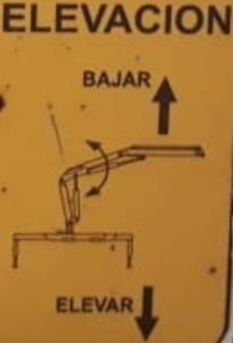

    - Extender los brazos de la grúa, hasta llegar a la posición adecuada, utilizando el comando de extensión:

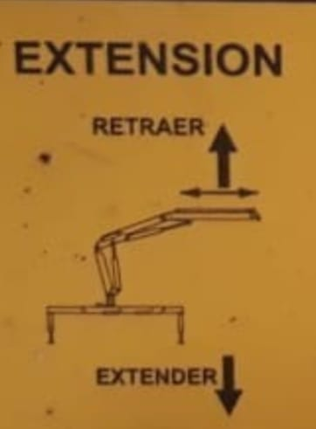

    - Girar los brazos de la grúa hacia la derecha o izquierda, hasta la posición adecuada, utilizando el comando de giro:

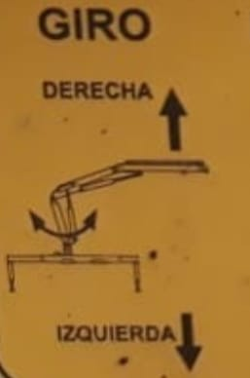

    - Eslingar de forma segura los elementos a izar, hasta posicionarse en boca de pozo.
    - Levantar BOP y acoplarla a la conexión, luego retirar tapa de izaje y en caso de utilizar BOP hidráulica, conectar sus mangueras correspondientes.
    - Armar equipo de control de presión considerando stufing box, tool catcher (Utilizarlo en caso de estar disponible) y la cantidad de lubricadores que sean necesarios para la operación, con su respectivo tren de herramientas.
    - Colocar Clamp al alambre antes de izar el lubricador.
    - Levantar lubricadores, ayudándose con la soga guía, hasta llegar a la altura de la BOP.
    - Colocar polea de reenvío, luego tensar alambre y retirar el Clamp para comenzar la operación.
    - Una vez comenzada la operación, se sacará la conexión superior de la BOP para ser el remplazo de las herramientas a ser bajadas.
Notas:
4.23.22 Considerar que la posición de mayor capacidad de carga de la grúa es aquella más cercana al centro del equipo, como la siguiente figura.
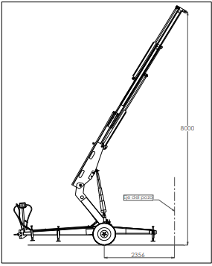
4.23.23 Considerar que la zona de giro de la grúa, es una zona de acceso No Permitida, por lo tanto, se debe delimitar y señalizar el lugar de trabajo. Tener en cuenta la siguiente figura:

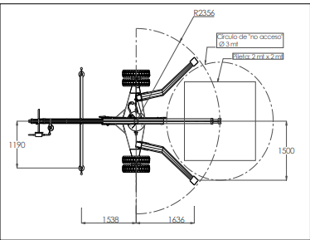

4.23.24 Para el desmontaje de la grúa de arrastre, se deben respetar los pasos mencionados en el montaje, realizándolos de forma inversa, teniendo en cuenta en todo momento, la seguridad del personal, la estabilidad del equipo y las distancias con respecto a las instalaciones del cliente.

5.0 Responsabilidades
Coordinador de operaciones, Supervisores, Operadores y Ayudantes.
- Anexo / Registro

Seguimiento de la Revisión de Documentos
Nombre del Documento | Modificaciones Principales
POSN02-IT05 Montaje de pluma de slickline. | Cambio de formato.

